Information om fakturering från Logistik - Order/Fakturering:

1. Registrering av försäljningsordern

Försäljningsordern registreras från menypunkten Logistik – Försäljningsorder – Registering/underhåll av försäljningsorder.
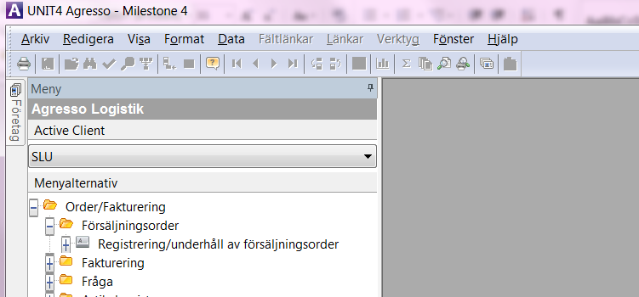
Välj nummerserie intern eller extern beroende på om det är en order till en intern eller extern kund.

För närmare info om hur registrering av försäljningsorder går till, se e-guiden Registrering av försäljningorder. Andra frågor som hör till försäljningsorder hittar du svaren på under Frågor och svar om Agresso.

2. Testfaktura

Efter registrering kan en testfaktura tas ut för att kolla resultatet.
Tryck F12 för att spara din beställning
Den beställs under menypunkten Testkörning fakturering.
Klicka på plustecknet bredvid menypunkten och välj variant ”Test externfaktura” eller ”Test internfaktura” beroende på om det är en faktura till en intern eller extern kund.
Ange ditt ordernummer i ”Från ordernr” och ”Till ordernr”.
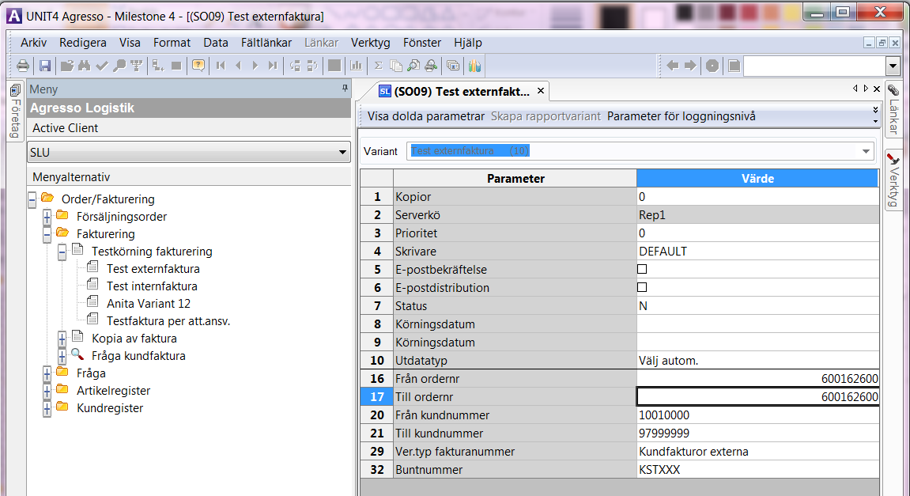
Tryck F12 för att spara din beställning.

Ta fram testfakturan
Ta fram rapporten under ”Underhåll av beställda rapporter”:
Du kan se punkt 3 i e-guiden Beställa uppföljningsrapporter för information om hur du får fram rapporter.

Testfakturans utseende
Testfakturans utseende överensstämmer dock inte med den faktura kunden får. Se avsnitt ”Hur ser fakturan ut när den kommer till kunden?” nedan för information om hur fakturan ser ut när den kommer till kunden.

3. Fakturering
Fakturering till externa kunder görs centralt på ekonomiavdelningen, normalt tisdagar och torsdagar. Särskild fakturering sker kring periodstängning och bokslut.
Internfaktureringen körs varje kväll.
Om den externa kunden ska ha en pappersfaktura skickas fakturan via vår fakturaväxel till Strålfors för tryckning och kuvertering.
Om kunden ska ha e-faktura (svefaktura) skickas fakturan direkt från vår fakturaväxel till kundens fakturaväxel och inkommer elektroniskt till kundens system.
Se avsnitt ”Hur ser fakturan ut när den kommer till kunden?” nedan för information om hur du ska avgöra om kunden får pappersfakturor eller e-fakturor.

4. Fakturakopia
Efter att faktureringen är gjord kan du söka upp din faktura under Order/Fakturering – Fakturering – Kopia av faktura. Klicka på plustecknet bredvid menypunkten och välj variant Kopia intern- och externfaktura. Fyll i sökvillkoret ordernummer från och till.
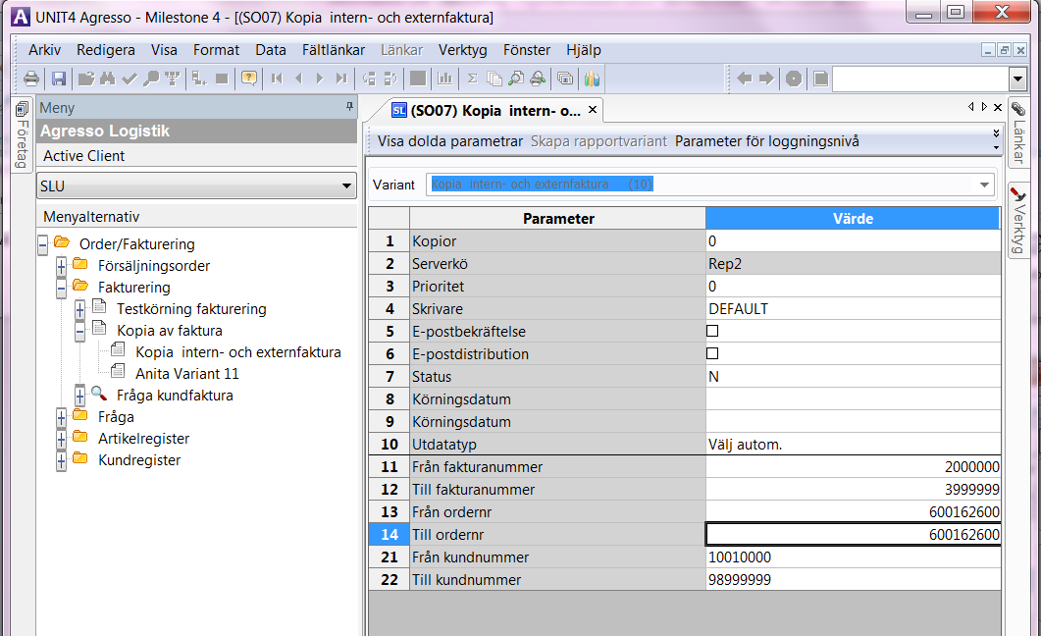
Om du har fakturanumret kan du fylla i detta som sökvillkor, men då måste du ange Från ordernr 1 Till ordernr 9999999999999.
Spar rapportbeställningen och ta fakturakopian på samma sätt som beskrivs för testfakturan i punkt 2. På samma sätt som ovan stämmer inte utseendet med den faktura kunden fått, dock kan man kontrollera själva innehållet på fakturan och se fakturanumret.

Fakturabild i dokumentarkivet
Du kan också se fakturan i Agressos dokumentarkiv. Där presenteras den i en elektronisk mall i ”svefakturaformat”.
Exempel på hur du når fakturabilden från kundreskontran
Gå in på menypunkten Ekonomi – Kundreskontra – Fråga - Öppna och historiska poster per kund alt Öppna och historiska poster alla kunder.
Typ B = öppna poster och typ C = historiska. Historisk blir den när den är betald. Typ B är förvalt.
Fyll i sökvillkor, t.ex. fakturanummer eller ordernummer.
För fakturor med fakturadatum äldre än (innan) 2015-04-15 måste även ordernummer vara synligt (kryssa ”visa” för kolumnen ordernr).
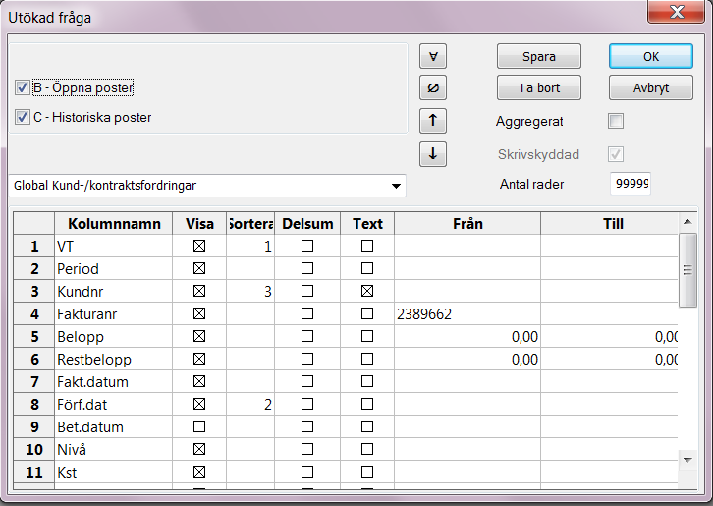
När du fått upp resultatraden trycker du på symbolen dokumentarkiv (bokryggar) i verktygsraden, alt. menyvalet Data, Dokument.
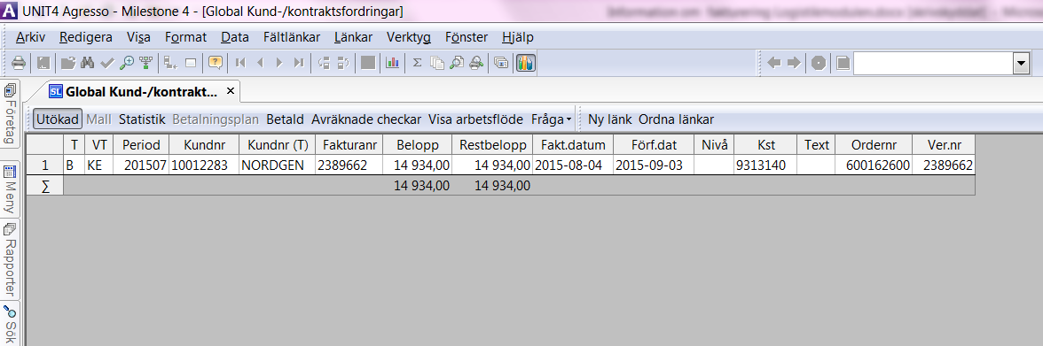

Du får du upp följande bild. Dubbelklicka på den blå raden så presenteras fakturan.
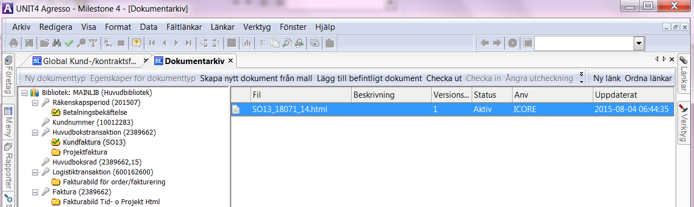
Fakturabilden
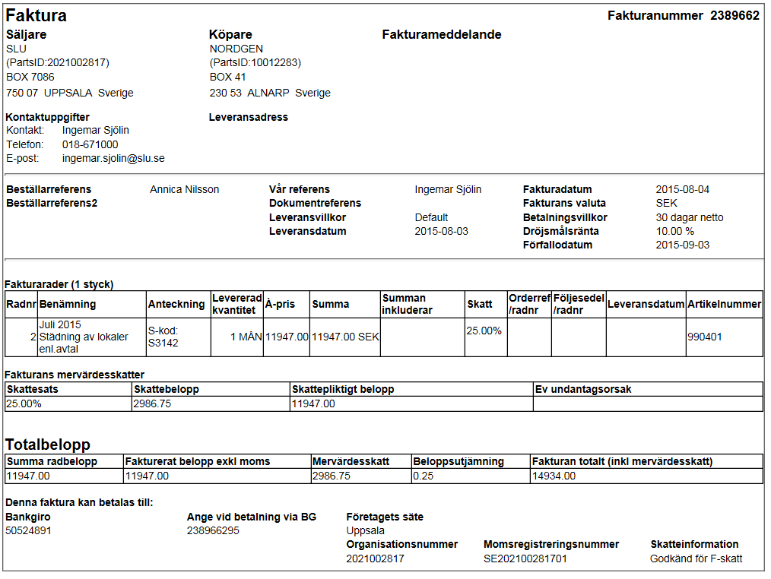
Nå fakturabilden från andra menypunkter
Det går också att söka fram fakturan under Ekonomi – Huvudbok – Fråga verifikation. Även här måste ordernummer vara synligt i sökbilden för fakturor med fakturadatum/ver.datum äldre än 2015-04-15.
Du kan även söka fram fakturan i Logistik – Order/Fakturering – Fråga – Fråga försäljningsorder alt. Detaljer försäljningsorder. För order med ver.datum senare än 2015-04-10 måste ver.datum vara synligt i sökbilden.
För mer information – se e-guiden Bilder på kundfakturor i dokumentarkivet

Hur ser fakturan ut när den kommer till kunden?
Fakturan ser olika ut beroende på om kunden är intern eller extern, samt om den externa kunden får pappersfaktura eller e-faktura (svefaktura).

Extern kund
Du måste först veta om kunden har sin adress i Sverige eller utomlands. Om kunden finns utanför landets gränser får kunden alltid pappersfaktura.
Kunder i Sverige kan antingen få pappersfaktura eller e-faktura (svefaktura). Detta styrs av informationen i fältet ”streckkod” som finns i fliken Adress i kundregistret. Om fältet innehåller information får kunden e-faktura och fältet är tomt får kunden pappersfaktura. Nedanstående e-guide visar hur du hittar fältet:
Får kunden svefaktura eller pappersfaktura?
Tips! Om kunden är en statlig kund så får alltid kunden svefaktura.

Pappersfaktura
Som vi redan nämnt ovan stämmer inte utseendet på Agressos fakturakopior med utseendet hos den riktiga fakturan. När vi gör en fakturering och fakturan ska gå till print använder vår partner särskilda fakturamallar som skiljer sig från fakturamallen i Agresso.
Vi har därför ingen möjlighet att se hur en specifik faktura ser ut. Vi har däremot tagit fram exempel på en faktura till svensk respektive utländsk kund som finns i ekonomihandbokens kapitel 7.2. Där finns även förklaringar så att du ska kunna veta var informationen som du skriver i försäljningsordern hamnar i den verkliga fakturan.

E-faktura (svefaktura)
Om kunden ska ha en e-faktura styrs utseendet hos kunden av deras egen presentationsmall för e-fakturor. I dokumentarkivet kan du se hur fakturan presenteras i Sveriges lantbruksuniversitets mall. Denna liknar den standardiserade mall som Sveriges kommuner och landsting (SFTI) har tagit fram så troligtvis skiljer det sig inte mycket från hur kunden ser fakturan i sitt system.
Se avsnittet Fakturabild i dokumentarkivet ovan för information om hur du får fram fakturan i dokumentarkivet.

Intern kund
Fakturor till interna kunder faktureras varje kväll och läses in i Palette morgonen därpå. Om du går in i Palette dagen efter att du har gjort din faktura kan du söka fram den och se hur den ser ut.
Gå till Rapporter > Visa faktura. Skriv in fakturanumret i ”Leverantörens faktnr”.
